1. Freischalten
Als "Freischalten" bezeichnet man das allpolige und allseitige Abschalten einer elektrischen Anlage und das Trennen von spannungsführenden Teilen. Dabei ist zwischen spannungsführendem und spannungslosem Anlagenteil eine je nach Betriebsspannung unterschiedlich lange Trennstrecke herzustellen.

Aus Sicherheitsgründen muss bei Arbeiten an elektrischen Betriebsmitteln ab einer bestimmten Betriebsspannung immer freigeschaltet werden, sofern keine besonderen Maßnahmen zum Arbeiten unter Spannung getroffen werden. In Deutschland liegt diese Grenze bei 50 V Wechselspannung beziehungsweise 120 V Gleichspannung.

Das Freischalten elektrischer Anlagen und Betriebsmittel kann z.B. erfolgen durch:
- Betätigen von Hauptschaltern
- Herausnehmen von Schmelzsicherungen (DIAZED oder NEOZED)
- Ausschalten der betreffenden Leitungsschutzschaltern
- Ausschalten des betreffenden Fehlerstromschutzschalters
- Öffnen einer Steckverbindung

Nicht geeignet zum Freischalten sind:
- Installationsschalter (Lichtschalter)
- Halbleiterschalter (z.B. Transistoren)

Achtung: Das Freischalten sollte keinem anderen übertragen werden, sondern immer selbst durchgeführt werden!

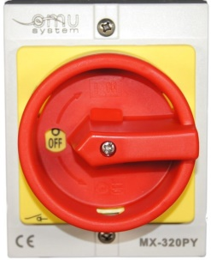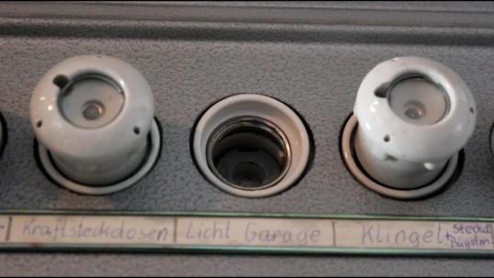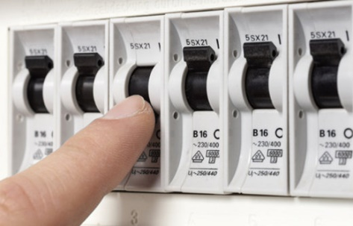

Bildquellen:
1 - https://www.aw-tools.de/
2 - https://i.ytimg.com/vi/gjhc8JJjZwA/maxresdefault.jpg
3 - https://www.sanier.de/elektroinstallation/fehlersuche-bei-stromausfall

